《制造业供应链管理与库存控制策略》实战沙盘课程
2018年06月08-09日 上海 06月15-16日深圳 06月22-23日北京
2018年11月09-10日 深圳 11月16-17日上海

会务组织：一六八培训网
费 用：4200元/人（包括资料费、午餐及上下午茶点等）
联系电话：O755-86154193 86154194 胡先生 林先生

你的企业需要提升运营效率，降低成本，增加利润？看看世界500强企业如何做到。
供应链管理系列沙盘课程，获得惠普、西门子、宝马汽车、中海油、海南航空、罗氏制药等百家企业好评，获评中国惠普大学金牌课。
课程针对制造业以下难题：
- 如何打造高效率、低成本、低风险的供应体系。
- 降本压力比山大，供应链如何降本增效？
- 库存高企，但订单却迟迟不能交付。
- 企业能做到零库存吗？怎样是合理的库存？
- 如何平衡按期交货与库存水平的关系？
适合人群：
如果你需要对企业供应链运转有全面理解，或者你是企业高管、或负责供应链、运营、计划、采购、供应商管理或技术支持部门等，这门课是为你量身订做。
课程特点：
我们一起操演沙盘模拟工厂，在沙盘演练中寻找答案。
供应链情况模拟，探索不同供应链如何带来高财务回报。
精彩案例，带你体会世界500强企业管理最佳实践
如果你讨厌填鸭式学习，沙盘课程适合你！这门课程需要你积极参与沙盘演练，主动思考，无私分享。因为自己总结的观点和实践过的理论才是你自己的。
沙盘介绍：
沙盘名称：《供应链与库存沙盘》，模拟不同情形的工厂，学员扮演工厂的各主要职能，一起配合完成客户订单，体会怎样的供应链能挣到更多钱，怎样是合理的库存，如何控制库存。
课程通过讲解----沙盘游戏----报告----学员分享----讲解的过程，帮助学员在游戏中摸索降低总成本的方法。同时，团队成员在活动中收获一份真挚的友谊，良好的合作。
沙盘课程调动学员参与发现真理，实践真理，并结合企业实际情况研讨，理解如何提升按期交付水平、增加利润，合理库存策略等。

课程大纲（讲课部分）
- 供应链管理概览
  - 供应链和供应链管理的效益
  - 供应链管理SCOR模型
  - 供应链管理的核心价值
  - 供应链管理不善案例
  - 库存成本
  - 总成本与供应商选择案例

- 供应链管理的财务回报
  - 库存周转率的概念
  - 库存周转率与现金流的关系
  - 库存周转率与资产回报率的关系

- 库存控制的关键绩效指标
  - 仓储管理与库存控制
  - 库存控制三大指标的关系
  - 及时交货率
  - 库存周转率
  - 呆滞库存比率
  - 库存数据准确性
  - 主数据准确性
  - 供应商及时交货率
  - 供应商交货灵活度
  - 供应商管理库存比例
  - 生产及时达成率
  - 成品、半成品库存比例

- 库存控制方法
  - 按库存生产模式VS按订单生产模式
  - ABC分类法
  - A类物料库存控制策略
  - 安全库存
  - 缓冲库存
  - C类物料库存控制策略
  - 订货点法
  - 双箱法
  - B类物料库存控制策略
  - 战略物料的库存策略
  - 公用物料与专用物料
  - 风险物料的控制策略
  - 供应商管理库存
  - 呆滞物料的风险预测与监控技术

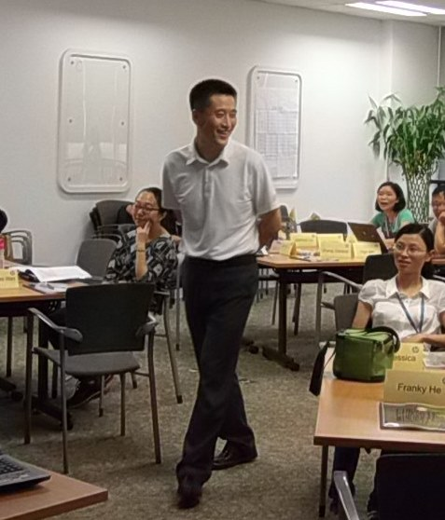讲师简介： 赵永东老师
中国惠普大学 供应链高级讲师/咨询师
造王爷供应链 创始人
摩托缘（摩托罗拉老同事会） 秘书长
中国第一部手机制造团队成员

企业降本之道系列课程作者
《企业降本之道----供应链管理与库存控制》沙盘课
《企业降本之道----战略采购与供应商管理》沙盘课
二十年外资企业管理经验
曾经服务于摩托罗拉、芬兰Elcoteq、英国Retronix等跨国企业
任职产品工程师、新产品供应商开发经理、高级采购经理、质量总监、亚洲区运营总裁、全球供应链总监等职。
授课和辅导过近百家大中型外企、国企、民企和上市企业，包括宝马汽车、西门子、惠普、中海油、海南航空、罗氏制药

课堂照片欣赏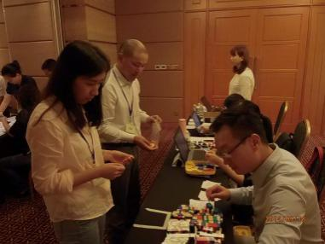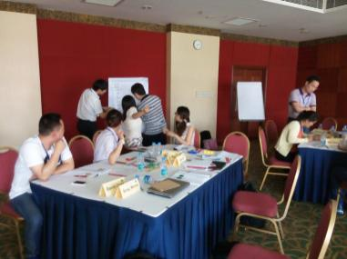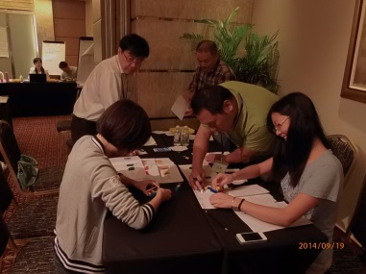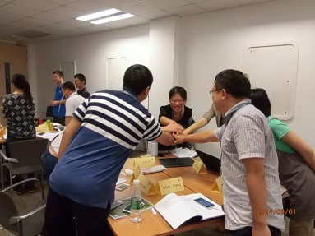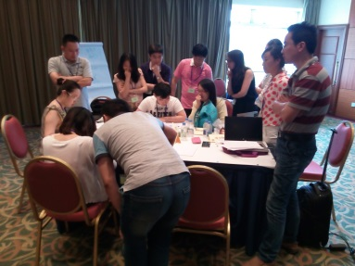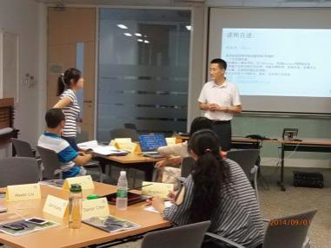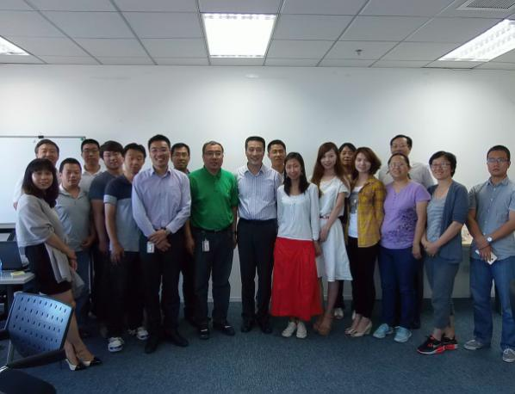

《制造业供应链管理与库存控制策略》报名回执
填好下表后传真至0755-86154195/ 021-51012039（此表复印有效）
单位名称
发票抬头 |  |  |  |  |  |  | 发票内容：□1、咨询费 □2、会务费
公司地址
联系人 |  |  | 电话 |  |  | 手机
职务 |  |  | 传真 |  |  | E-mail
参加  学员  名单 | 姓名 | 职务 |  |  | 手 机 | E-mail
参会人数：_________人，费用合计：_________元； 付款方式：□ 转帐 □ 现金
发票类别： □ 增值税普通发票 □ 增值税专用发票（需提供一般纳税人开票资料）
----------------------------------------------------------------------------------
其他报名方式 Contact information
全国客户服务热线：400-6364-168
电话报名 0755-86154193、86154194 021-51872644
电邮报名 peixun168@hotmail.com
传真报名 0755-86154195

